将项目中js和css文件的打包
减少http请求数，有三个好处，即减少DNS请求所耗费的时间.、减少服务器压力、减少http请求头，因此这是我们前端性能优化的一个关键点。
对于我们前端来说，减少http请求数的一个途径就是合并js和css文件，称为combo，也称打包，也就是通过将多个文件压缩合并成一个文件，并缓存在服务器，然后一次性传输到客户端。这样可以有效地减少网站中所有页面的http请求数。
经摸索发现，Google Code上有一个PHP的开源项目——minify（http://code.google.com/p/minify/ ），它可以对javascript文件、CSS文件进行合并、精简、Gzip压缩，并且能将JavaScript和CSS文件打包压缩，然后缓存在服务器中，当某个文件内容发生变化时，将更新的文件，同时，可以开启debug调试模式。
Minify的使用主要有以下几个关键点：
- 将minify的min文件夹放入站点根目录下。
- 运行环境：Apache + PHP。
- 启用Apache的Mod Rewrite模块。
- 在min文件夹下新建.htaccess文件，并在其下添加如下Rewrite规则：
<IfModule mod_rewrite.c>
RewriteEngine on
RewriteRule ^([a-z]=.*) index.php?$1 [L,NE]
</IfModule>
- 配置Minify，即编辑min/config.php文件，我们主要是设置缓存目录、缓存时间、可合并文件最大数量，其余的config.php文件中有叫详细的注释，恕不赘述。
- 使用方法：在我本地映射的域名下登录hoogle.fclub.cn/min，及出现一下界面：

这样就可以将我们需要合并的文件一一添加，update后生成一串地址，如下图：
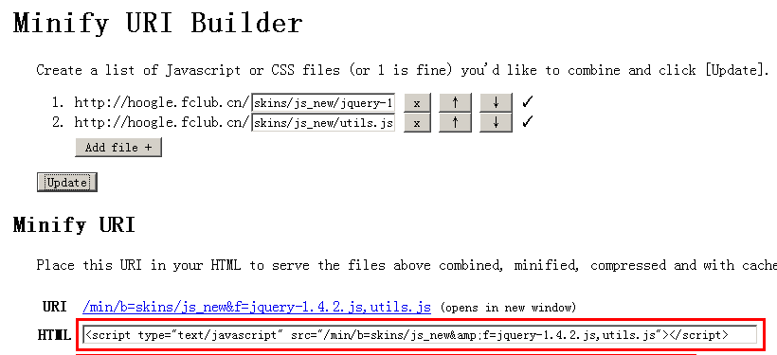
其中b参数为文件本地目录，f参数为js或css文件名。熟悉了后也可以不通过界面update，直接写出合并后的地址。
比如我们网站page_header.lbi中的前面8个js，现在这8个文件是放在本地，引入时直接用如下代码就相当与载入了８个js，http请求变成了一次。
<script type="text/javascript" src="/min/b=skins/js_new&amp;f=jquery-1.4.2.js,utils.js,fclub.js,jquery.scrollTo.js,fclub_index.js,smoothAnchor.js,overlay.min.js,toolbox.expose.min.js,centerDiv.js"></script>
这样即可以让这8个js文件合并、精简，然后通过gzip压缩成一个文件.gz文件并缓存在服务器中相应的文件夹中。
- 删除min/builder/index.php 文件或修改其文件名。防止他人通过“hoogle.flcub.cn/min”登录，如需通过界面生成引入地址，则让index.php恢复。
- 当需要调试js的时候，可以开启debug模式，首先在配置文件config.php中启用debug，再在引入地址中加入&debug=1，如下所示：
<script type="text/javascript" src="/min/b=skins/js_new&amp;f=jquery-1.4.2.js,utils.js,fclub.js,jquery.scrollTo.js,fclub_index.js,smoothAnchor.js,overlay.min.js,toolbox.expose.min.js,centerDiv.js&debug=1"></script>
这样即可像单独引入一样快速定位到某一js的某一行，进行调试。

